区域发展的自然环境基础导学案
学习目标： 1. 【区域认知】结合相关资料，辩证地认识自然条件、自然资源与区域发展的关系。
2.【人地协调观】结合案例，归纳分析自然环境与区域发展之间的辩证关系，认识人类利用、改造自然必须遵循自然规律，谋求人地和谐。

一,自然条件与区域发展
1.任何一个区域的发展都离不开自然条件
(1)__________、自然要素等都对区域发展有重要影响。
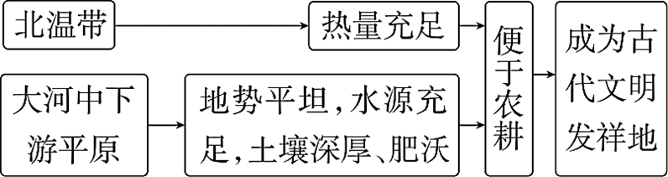
(2)典例：

2.自然条件只是区域发展的重要条件，但不是唯一条件
- 有些区域虽然自然条件很优越，区域发展水平却不高，如________。
(2)有些区域虽然自然条件较差，但充分利用自身的________，依然能够发展得很好，如日本。
探究思考: 日本经济快速发展的原因？

3.改造自然，谋求生存和发展
人类活动 | 举例
遵循自然规律，谋求人地和谐→ ______________ | 我国著名的水利工程都江堰
违背自然规律，终究会受到大自然的惩罚 | 美国大平原地区20世纪30年代出现了“_____________”
探究思考: 都江堰位于岷江由山谷河道进入成都平原的地方。古代，每当岷江洪水泛滥，成都平原就是一片汪洋：一遇早灾，又是赤地千里，颗粒无收。公元前256年，李冰父子主持修建了著名的都江堰水利工程。
(1)结合都江堰附近区域的气候和地形特点，分析修建都江堰的自然原因。

(2)结合所学知识，说明都江堰水利工程在古代与今天的主要功能差异。

二，自然资源与区域发展
1.自然资源种类与区域发展
自然资源是区域发展的_________。在不同发展阶段，影响区域发展的自然资源种类不同。
农业社会 | _________资源对区域发展具有重要影响
工业社会 | ____________资源对区域发展影响较大
2.自然资源丰富程度与区域发展
(1)一种重要能源或关键性矿产资源的发现与开发，会使区域经济发生根本性改变。
(2)有的区域矿产资源______，成为制约区域发展的重要因素。

3.自然资源种类、储量和分布与区域发展
自然资源的种类和储量区域分布与组合极不平衡。

4.合理开发、利用自然资源是区域发展的关键
(1)有的区域尽管矿产资源丰富，但__________矿产资源，也会制约区域经济的发展。
(2)有些国家矿产资源贫乏，却并未阻碍其经济发展。
课堂活动：
阅读图文材料，完成下列要求。
材料 瑞士矿产资源贫乏，经济发达。年降水量1 000毫米以上，河湖众多。工业、金融业、旅游业为经济的三大支柱，工业以低原料消耗的机械制造、精细化工、医药、钟表等为主，技术先进。有完整的金融法律和监管体系，提供广泛、专业、高度国际化的金融服务。在能源消费构成中，水电占30%以上。如图示意瑞士的地形。
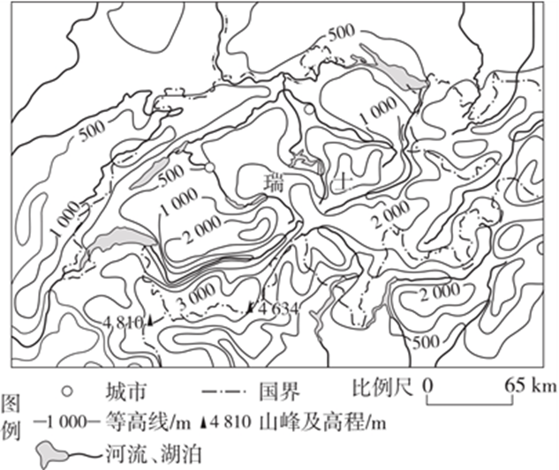
(1)说明瑞士利用优势自然资源发展的非农产业。

(2)分析瑞士主要发展低原料消耗的工业部门的原因。

(3)指出瑞士发展金融业的自身优势因素。

(4)简述瑞士经济发展特点给区域经济发展带来的启示。

